



机器视觉及应用实训

题目： 机器视觉及应用实训

专 业 人工智能

班 级 21104502

学 号 2110450209

姓 名 赵诗文

指 导 教 师 熊宇虹

起 止 日 期 2024.6.24 — 2024.7.5

目录

1 实训目的和要求 4

1.1 实训目的 4

1.2 实训要求 4

2 任务概述 4

2.1 项目背景 4

2.2 需求分析 5

2.3 项目要求实现的功能 6

2.4 可行性分析 7

3 总体设计 8

3.1 项目基本内容 8

3.2 需求分析与功能描述 8

3.3 研究现状 9

3.4 功能模块设计 10

3.4.1 图像加载模块 10

3.4.2 车牌检测模块 10

3.4.3 车牌识别模块 10

3.4.4 结果显示模块 10

3.4.5 数据保存模块 10

4 详细设计与实现 11

4.1 数据准备 11

4.2 框架选择 11

4.2.1 YOLOv5框架 12

4.2.2 导入库和模块 13

4.2.3 设置日志记录 13

4.2.4 定义训练函数 13

4.2.5 配置和目录设置 14

4.2.6 模型加载和创建 14

4.2.7 优化器和学习率调度器 14

4.2.8 日志记录和恢复训练 14

4.2.9 训练循环 14

4.3 训练参数设置 14

4.3.1 epochs 15

4.3.2 batch_size 15

4.3.3 img_size 15

4.3.4 learning_rate 15

4.3.5 weight_decay 15

4.3.6 momentum 15

4.3.7 augmentation 16

4.3.8 multi_scale 16

4.3.9 hyp 16

4.3.10 workers 16

4.3.11 img-size 16

4.3.12 resume 16

4.3.13 nosave 和 notest 16

4.3.14 iou-thres 和 conf-thres 17

4.3.15 evolve 17

4.3.16 cache-images 17

4.4 模型配置 17

4.4.1 导入库 17

4.4.2 全局变量 17

4.4.3 函数定义 17

4.4.4 主函数 18

4.4.5 脚本执行流程 18

4.5 测试结果 19

4.5.1 测试集结果 19

4.5.2 课程数据测试结果 19

4.6 GUI界面 20

4.6.1 主要模块导入 23

4.6.2 LicensePlateRecognitionApp 类 23

4.6.3 __init__ 方法 23

4.6.4 load_image 方法 23

4.6.5 save_image 方法 24

4.6.6 主程序 24

4.6.7 运行说明 24

5 实训总结 24

5.1 项目收获 24

5.2 项目不足之处 25

5.3 未来展望 26

# 实训目的和要求

## 实训目的

本实训是人工智能专业重要的实践性环节之一，是在学习完《机器视觉及应用》课程后进行的一次全面的综合练习。本实训的目的：

（1）巩固和加深对机器视觉基本知识的理解和掌握

（2）掌握基于机器视觉基本知识进行算法设计的基本方法

（3）掌握编程实现机器视觉算法的基本技能

（4）提高运用机器视觉基本知识及编程语言解决实际问题的能力

## 实训要求

（1）要求按时出勤，不得缺席；

（2）完成任务的内容，实现算法代码，通过教师组织的答辩；

（3）实训完成后提交报告和源代码（详细注解）的电子档。

# 任务概述

## 项目背景

车牌识别技术，这是一种融合了图像处理与人工智能两大领域精髓的先进科技，其核心功能在于能够精准而迅速地自动识别车辆的车牌信息。这一技术的出现，不仅为现代社会中的智能交通管理、停车场管控以及道路安全监控等多个领域带来了革命性的便利，更预示着人工智能与日常生活日益紧密的结合。

车牌识别技术的工作原理相对复杂，但简而言之，它首先依赖于高精度的图像捕获设备，这些设备能够快速捕捉到行驶中的车辆图像。随后，通过先进的图像处理技术，系统能够准确地定位并提取出车牌区域。这一过程涉及到色彩分割、边缘检测等多种算法，确保在各种环境条件下都能有效识别车牌。

而人工智能的加入，使得这项技术如虎添翼。通过深度学习等算法，系统能够“学习”如何更好地识别车牌上的字符。这种学习能力意味着，随着数据的不断积累和处理，系统的识别准确率和速度都会持续提升。更值得一提的是，这种技术还能应对车牌污损、光线变化等复杂情况，展现出极高的鲁棒性。

在智能交通管理领域，车牌识别技术的应用可谓是举足轻重。在高速公路收费站，通过自动识别车牌，可以实现无感支付，大大提升通行效率，减少拥堵。同时，对于交通违章的监控也变得前所未有的便捷，系统会自动记录违章车辆的车牌，为后续处理提供有力证据。

停车场管理中，车牌识别技术同样发挥着不可或缺的作用。传统的停车场需要人工记录车辆进出，效率低下且容易出错。而现在，通过自动识别车牌，停车场管理系统能够迅速准确地记录每辆车的进出时间，实现自动扣费，极大地提升了管理效率和用户体验。

道路监控是车牌识别技术的另一大应用场景。在城市的主要道路和交通节点安装高清摄像头，配合车牌识别技术，可以实时监控道路交通情况，及时发现和追踪可疑车辆，为城市的安全防范提供强有力的技术支持。

车牌识别技术的广泛应用，不仅提高了交通管理的智能化水平，也为我们的日常生活带来了极大的便利。随着技术的不断进步和成本的降低，未来这一技术有望在更多领域得到应用，为构建智慧城市、提升公共安全做出更大的贡献。可以预见，随着人工智能技术的进一步发展，车牌识别技术将会变得更加精准、高效，成为现代城市交通管理不可或缺的一部分。

## 需求分析

#### 图像采集

在车牌识别流程的第一步，我们需要通过摄像头或其他高精度图像传感器来采集车辆的图像。这一过程至关重要，因为采集的图像质量直接影响到后续识别的准确性。为了获取清晰、高质量的图像，我们通常会选择高分辨率的摄像头，并确保其稳定性和耐用性，以适应各种户外环境条件。此外，摄像头还需要具备快速捕捉图像的能力，以确保在车辆高速通过时仍能捕捉到清晰的图像。

#### 图像预处理

采集到的车辆图像往往包含大量的冗余信息和噪声，这可能会对后续的识别过程造成干扰。因此，我们需要对图像进行预处理，以提高识别的准确率。预处理操作包括灰度化、去噪和二值化等。灰度化是将彩色图像转换为灰度图像，以减少计算复杂度；去噪则是通过算法去除图像中的噪声和干扰信息，使图像更加清晰；二值化则是将图像转换为黑白两色，进一步简化图像信息，突出车牌区域。

#### 车牌定位

在预处理后的图像中，我们需要使用机器视觉算法来定位车牌区域。YOLOv5算法是一种高效的机器视觉算法，能够快速准确地识别出图像中的车牌位置。通过训练模型来识别车牌的特征，YOLOv5能够在复杂的背景中准确地定位出车牌区域，为后续的字符分割和识别打下基础。

#### 字符分割

定位到车牌区域后，我们需要对车牌进行字符分割。这一过程涉及到图像处理技术中的边缘检测和形态学处理等方法。通过精确地定位和分割每个字符，我们可以确保后续的字符识别过程更加准确。字符分割的精度直接影响到最终车牌识别的准确性。

#### 字符识别

分割出车牌字符后，我们使用OCR（光学字符识别）技术来识别这些字符。OCR技术通过训练模型来识别各种字符的形状和特征，从而能够将图像中的字符转换为可编辑的文本。在车牌识别中，OCR技术能够准确地识别出车牌上的数字和字母，为最终的车牌识别提供关键信息。

#### 结果显示

最后，我们将识别的车牌号码和识别图像显示在GUI界面上。这样，用户可以直接查看识别结果，并进行后续的处理和操作。GUI界面的设计需要简洁明了，方便用户查看和理解识别结果。同时，为了提高用户体验，我们还可以增加一些交互功能，如手动校正识别结果、保存识别记录等。

## 项目要求实现的功能

#### 图像采集和处理

车牌识别系统的核心之一是图像采集和处理能力。系统通过高清摄像头或专用图像传感器，采集图像信息，并传输到处理单元，进行实时的预处理操作。这些操作包括但不限于灰度转换、噪声滤波、对比度增强等，旨在提升图像质量，为后续的车牌定位和字符识别提供清晰、准确的图像基础。实时性的保证使得系统能够在极短的时间内做出响应，满足高速路口、停车场等场景对效率的高要求。

#### 高效准确的车牌定位算法

车牌识别技术中的车牌定位环节至关重要，它依赖于高效且精确的算法。系统采用的车牌定位算法能够快速扫描整个图像，通过边缘检测、形态学变换等手段，准确地锁定车牌的位置。这种算法不仅速度快，而且准确率高，即使在复杂多变的环境中，如光线不足、车牌污损或角度倾斜等情况下，也能保持出色的定位性能。高效准确的车牌定位是确保后续字符分割和识别准确性的关键。

#### 稳定可靠的字符分割和识别功能

在车牌被准确定位后，系统将进一步进行字符分割和识别。这一过程中，系统利用先进的图像处理技术和机器学习算法，稳定地将车牌中的每一个字符精确分割出来。随后，通过训练有素的识别模型，系统能够可靠地识别出每一个字符，无论是数字还是字母，都能被准确解读。这种稳定可靠的字符分割和识别功能，确保了车牌信息的完整性和准确性，为交通管理、安全监控等应用提供了坚实的数据支持。

#### 友好的用户界面，显示识别结果和保存识别结果

为了方便用户查看和使用识别结果，车牌识别系统配备了友好的用户界面。该界面设计简洁直观，能够实时显示识别出的车牌号码，同时展示原始识别图像，供用户进行核对。此外，系统还提供了保存识别结果的功能，用户可以选择将结果保存为文本文件或图像文件，便于后续的数据分析和处理。这种用户友好的设计，不仅提升了系统的易用性，也增强了用户的使用体验。

## 可行性分析

#### 技术可行性

在当前的技术环境下，车牌识别技术的实施已经具备了高度的可行性。现有的图像处理技术和深度学习算法已经相当成熟，足以支持高效、准确的车牌识别。特别是像YOLOv5这样的先进目标检测算法，在车牌定位方面表现出了卓越的性能，能够实现高精度的车牌区域定位。同时，OCR（光学字符识别）技术也取得了显著的进步，可以准确地识别并转换车牌上的字符信息。这些技术的结合运用，为车牌识别提供了坚实的技术基础。

#### 硬件支持

随着科技的不断发展，现代计算设备如GPU（图形处理器）等已经具备了强大的计算能力。这些高性能硬件为车牌识别技术提供了有力的支持，使得实时处理大量图像数据成为可能。GPU的并行处理能力能够加速深度学习和图像处理算法的运行，从而满足车牌识别系统对实时性的高要求。

#### 应用前景

车牌识别技术在多个领域都有着广泛的应用需求。在智能交通系统中，车牌识别可以帮助实现车辆监控、流量统计和违章检测等功能，提升交通管理的智能化水平。在停车场管理方面，车牌识别技术则可以实现自动计费、车辆出入记录等功能，极大提高了管理效率。随着智能交通和智慧城市建设的不断推进，车牌识别技术的市场需求将持续增长，其市场前景十分广阔。

综上所述，基于机器视觉的车牌识别技术在当前技术条件下具有很高的可行性。通过合理的算法设计和系统集成，我们能够充分利用现有的图像处理和深度学习技术，结合强大的硬件支持，实现实时、准确的车牌识别功能。这不仅能够满足智能交通、停车场管理等领域的应用需求，也将为未来的智慧城市发展奠定坚实基础。

# 总体设计

## 项目基本内容

本项目致力于研发一个先进且高效的基于机器视觉的车牌识别系统。此系统的核心技术是利用YOLOv5模型进行车牌检测，该模型以其出色的准确性和实时性能在目标检测领域广受好评。通过YOLOv5模型，我们能够迅速而精准地定位图像中的车牌区域，为后续的字符和颜色识别打下坚实基础。

本项目的最终目标是构建一个能够实时识别静态图像中车牌信息的系统。在保证识别精度的同时，我们也非常注重系统的实时性，以满足实际应用中对速度的要求。为了实现这一目标，我们不断优化算法，提升硬件性能，确保系统能够在极短的时间内完成车牌的识别任务。

识别完成后，系统会将识别结果以直观的方式显示出来，供用户查看和核对。同时，系统还提供保存功能，用户可以选择将识别结果保存为文本或图像文件，以便后续的数据分析和处理。这一设计不仅提升了系统的易用性，也增强了用户的使用体验。

综上所述，本项目旨在通过先进的机器视觉技术，开发一个高效、准确且实时的车牌识别系统，为智能交通、停车场管理等领域提供有力的技术支持。

## 需求分析与功能描述

#### 车牌检测

在车牌识别系统中，车牌检测是至关重要的第一步。我们采用YOLOv5模型来执行这一任务，该模型以其高精度和实时性能而广受赞誉。当系统接收到图像或视频输入时，YOLOv5模型会迅速扫描整个画面，通过其强大的目标检测能力，准确地定位出车牌的位置。这一过程不仅快速，而且能够应对各种复杂场景，如车牌尺寸变化、部分遮挡等情况，确保车牌能够被稳定、准确地检测出来。

#### 车牌识别：

一旦车牌被成功检测，系统就会进入车牌识别阶段。我们为此定制了一个高效的识别模型，该模型专门用于提取车牌上的字符信息，并识别车牌的颜色。这个模型通过深度学习技术训练而成，能够自动学习到车牌字符的特征，从而实现高精度的字符识别。同时，模型还能够准确判断车牌的颜色，为后续的交通管理提供重要信息。车牌识别的准确性和效率直接关系到整个系统的性能，因此我们不断优化模型，确保其在实际应用中能够稳定、准确地工作。

#### 结果显示

为了让用户能够直观地查看车牌检测和识别的结果，我们将这些结果进行了可视化处理。具体来说，我们会在原始图像或视频上绘制出车牌位置框，以明确指示出车牌的准确位置。同时，我们还会将识别出的车牌字符清晰地展示出来，供用户核对和确认。这种直观的结果显示方式不仅提升了用户的使用体验，也有助于用户快速、准确地获取车牌信息。

#### 结果保存

为了便于后续的数据分析和处理，我们会将处理后的图像或视频保存到指定的目录中。用户可以根据自己的需求选择保存的路径和格式。保存的文件将包含车牌检测和识别的全部结果，以便用户随时查看和分析。

## 研究现状

目前，车牌识别技术在不断的研发与创新中已经取得了显著的进展，其研究方向多元且深入，主要包括以下几个方面：

#### 传统图像处理方法

在早期的车牌识别系统研究中，研究者们主要依赖传统的图像处理技术来提取和分析车牌信息。这些技术包括边缘检测、形态学操作等，它们通过对图像的灰度、对比度、边缘等特征进行分析，以实现车牌的定位和识别。这些方法在理想条件下能够取得一定的识别效果，满足基本的车牌识别需求。然而，在面对复杂多变的实际场景，如光线变化、车牌污损、拍摄角度变化等情况时，这些传统方法的识别效果往往会大打折扣，表现出较差的鲁棒性和准确性。

#### 基于机器学习的方法

随着机器学习的飞速发展，尤其是深度学习在图像识别领域的重大突破，基于卷积神经网络（CNN）的车牌识别技术逐渐崭露头角，并成为当前的主流研究方向。通过构建深层的神经网络结构，系统能够自动学习到车牌图像中的深层特征，从而实现更为精准的车牌识别。与传统的图像处理方法相比，基于机器学习的方法在处理复杂场景下的车牌识别问题时，展现出了更高的准确率和更强的鲁棒性。此外，随着数据集的不断扩大和模型结构的持续优化，这类方法的性能还有望进一步提升。

#### 实时处理

实时车牌识别技术一直是研究者们追求的目标。近年来，随着硬件性能的不断提升和算法优化的深入进行，实时车牌识别技术也取得了重要的进展。现在的车牌识别系统已经能够在极短的时间内完成图像的采集、处理和识别过程，从而满足实际应用中对实时性的高要求。这种高效的实时处理能力不仅提升了车牌识别的效率，也为智能交通管理、道路监控等领域的应用提供了强有力的技术支持。同时，实时处理技术的不断发展也推动了车牌识别技术在更多场景下的广泛应用和深入融合。

## 功能模块设计

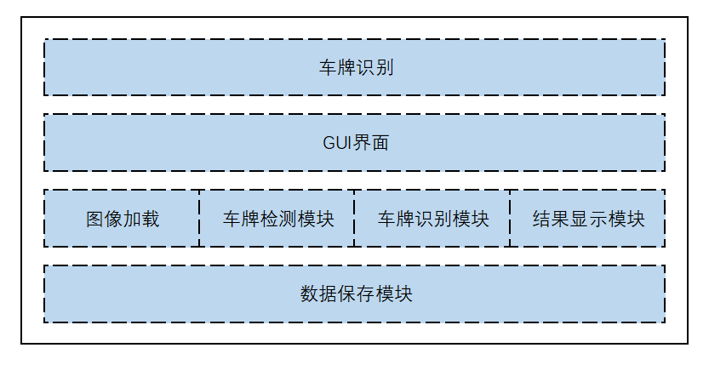

图3.4-1 系统功能框架图

### 图像加载模块

功能：从指定目录加载图像或视频。

主要方法：cv_imread（加载图像），cv2.VideoCapture（加载视频）。

### 车牌检测模块

功能：使用YOLOv5模型检测图像或视频中的车牌位置。

主要方法：load_model（加载检测模型），detect_Recognition_plate（检测车牌并获取车牌信息）。

### 车牌识别模块

功能：使用定制的识别模型提取车牌上的字符信息，并识别车牌颜色。

主要方法：get_plate_result（获取车牌字符和颜色），four_point_transform（透视变换得到车牌小图）。

### 结果显示模块

功能：将检测和识别结果可视化，包括车牌位置框和识别出的字符。

主要方法：draw_result（在图像上绘制检测和识别结果）。

### 数据保存模块

功能：将处理后的图像或视频保存到指定目录。

主要方法：cv2.imwrite（保存图像），cv2.VideoWriter（保存视频）。

# 详细设计与实现

## 数据准备

数据是深度学习的基石，我们务必确保拥有充足的数据以供训练和测试之用。在本次项目中，我们所采用的数据集源自CCPD，这是一个规模庞大、种类繁多且经过精心标注的中国城市车牌开源数据集。CCPD数据集主要分为两大部分：CCPD2019数据集和CCPD2020（又称CCPD-Green）数据集。其中，CCPD2019数据集仅包含普通车牌（即蓝色车牌），而CCPD2020数据集则专注于新能源车牌（即绿色车牌）。

在CCPD数据集中，每张图片都仅展示一张车牌。这些图像虽然并未附带独立的标注文件，但每张图像的文件名实则蕴含了该图像对应的详细数据标注，极为便捷。

标注工作中最富挑战性的环节在于精确定位车牌的四个顶点。为了攻克这一难题，数据发布者首先在10,000张图像上手工标注了四个顶点的位置。随后，他们研发了一个基于深度学习的检测模型，并在对该模型进行充分训练后，利用它自动标注了每幅图像中车牌的四个顶点位置。为确保标注的准确性，数据发布者还聘请了7名兼职工人，在两周的时间内对这些自动标注进行了细致的校对与修正。最终，CCPD提供了超过250,000张独一无二的车牌图像及其详尽的注释信息。

每张图像的分辨率高达720（宽度）× 1160（高度）× 3（通道），这样的分辨率足以确保每张图像中的车牌都清晰可辨。尽管如此，仍需注意的是，该数据集中部分图片的标注可能存在细微的不准确之处。但总体而言，CCPD数据集对于致力于研究车牌识别算法的人员而言，无疑是一个极具价值的学习与研究资源。

## 框架选择

本项目采纳了YOLOv5训练框架，这是一个功能全面且高度集成的训练解决方案。该框架通过一套精细设计的脚本，实现了从数据准备、模型训练、优化到日志记录的全方位流程管理。

在训练流程开始之初，框架首先导入所有必需的库和依赖项，确保环境的完整性和兼容性。同时，为了详细追踪训练过程中的每一个步骤和变化，框架还设置了全面的日志记录功能。这些日志文件不仅记录了训练过程中的关键数据，还为后续的模型调优和问题排查提供了宝贵的参考信息。

训练流程的核心是主训练函数train()，这个函数精心设计了训练的每一个步骤，确保了训练的高效和准确。在训练开始之前，脚本会通过一个专门的配置文件来加载数据集的相关信息，如数据路径、标注格式等。同时，它还会设置一个专门的保存目录，用于存储训练过程中的模型文件、日志以及其他相关数据。为了确保数据的完整性和准确性，脚本还会对数据集进行全面的有效性检查，排除任何可能的错误或异常。

根据配置文件的设定，脚本会加载一个预训练的模型或创建一个全新的模型。这个过程充分考虑了模型的灵活性和可扩展性，使得用户可以根据自己的需求进行定制化的模型选择。同时，为了优化训练过程并加速模型的收敛，脚本还会初始化一个优化器和学习率调度器。这两个组件在训练过程中起着至关重要的作用，它们能够根据训练的实际情况动态调整学习率和优化策略，从而确保模型能够在最短的时间内达到最优的性能。

此外，该框架还支持训练状态的恢复功能。这意味着，如果在训练过程中出现任何意外情况导致训练中断，用户可以利用这个功能从上次的保存点继续训练，而无需从头开始。这不仅大大节省了训练时间，还确保了训练的连续性和稳定性。

整个训练过程被精心划分为热身阶段和正式的训练循环。热身阶段主要是为了让模型逐渐适应数据和训练环境，为后续的正式训练做好充分的准备。而正式的训练循环则是一个迭代优化的过程，通过不断地调整模型参数和学习策略来逐步提升模型的性能。

### YOLOv5框架

YOLOv5（You Only Look Once version 5）是一种先进的目标检测框架，由Ultralytics在2020年推出，是YOLO系列的最新版本之一。YOLOv5延续了YOLO系列快速、精确的目标检测特点，并在此基础上进行了多方面的改进和优化。

#### 架构设计

YOLOv5的架构包括三个主要部分：Backbone、Neck和Head。

Backbone：这是YOLOv5的特征提取网络，通常使用CSPDarknet53（Cross Stage Partial Darknet）。Backbone的主要功能是提取输入图像的特征，并将其传递到Neck层。

Neck：Neck层用于特征融合和加强，通常使用PANet（Path Aggregation Network）。PANet能够更好地捕捉不同尺度的特征，使得YOLOv5能够更准确地检测大小不同的目标。

Head：Head层是YOLOv5的检测头，负责生成最终的目标检测结果，包括目标的类别、边界框位置和置信度分数。

#### 训练和推理

YOLOv5提供了简化的训练和推理流程，使得用户能够快速地训练自己的模型并进行目标检测。

数据准备：YOLOv5支持多种格式的数据集，用户需要将数据集按照YOLOv5的要求进行组织，包括图像和相应的标签文件。

训练：YOLOv5使用PyTorch框架进行训练，用户可以通过配置文件指定训练参数，包括学习率、批量大小和训练轮数等。YOLOv5还提供了预训练模型，用户可以在此基础上进行微调，从而加速训练过程。

推理：在推理阶段，YOLOv5将输入图像传递到模型中，输出目标检测结果。YOLOv5支持多种输出格式，包括JSON和TXT文件，用户可以根据需要进行选择。

#### 主要特性

高效性：YOLOv5以其快速的检测速度和高精度而闻名，非常适合实时应用。

模块化设计：YOLOv5采用模块化设计，用户可以根据需要替换或修改不同部分的网络结构。

数据增强：YOLOv5集成了丰富的数据增强技术，如Mosaic增强和MixUp增强，提高了模型的泛化能力。

可扩展性：用户可以轻松地扩展YOLOv5框架，以满足特定的需求，例如添加新的损失函数或检测头。

#### 模型规模

YOLOv5提供了多个不同规模的模型，包括YOLOv5s（small）、YOLOv5m（medium）、YOLOv5l（large）和YOLOv5x（extra large），用户可以根据实际需求选择适合的模型。

YOLOv5s：速度最快，但精度相对较低，适用于资源受限的环境。

YOLOv5m：平衡了速度和精度，适用于大多数应用场景。

YOLOv5l：精度较高，但计算开销也较大，适用于对精度要求较高的应用。

YOLOv5x：精度最高，但速度相对较慢，适用于需要最高精度的任务。

### 导入库和模块

脚本的开篇，便精心挑选并导入了众多关键的库和模块。这些库不仅覆盖了数据处理、模型构建、优化算法、损失函数计算等基础功能，还包括了用于详细日志记录的模块。每一个导入的库都是精挑细选，旨在为接下来的模型训练提供全方位的支持与保障。

### 设置日志记录

为了确保训练过程的透明性和可追溯性，脚本在开始时便初始化了日志记录器。这一步骤至关重要，因为它将详细记录训练中的每一个关键节点和数据变化。同时，脚本还尝试导入了Weights & Biases这一强大的实验管理和日志记录工具，进一步增强了日志的专业性和系统性。

### 定义训练函数

训练过程的核心由train()函数掌控。这个函数设计得极为巧妙，能够灵活接受超参数（hyp）、选项（opt）以及设备信息（device）作为输入，并根据这些信息进行全面而精细的模型训练。函数的内部逻辑严谨，确保了训练过程的高效与准确。

### 配置和目录设置

在训练开始前，脚本进行了一系列的配置和目录设置工作。首先，创建了专门用于保存权重和训练结果的目录，确保了数据的整洁与有序。接着，将关键的超参数和选项保存为YAML文件，便于后续的查看与调整。此外，脚本还加载了数据集的配置信息，并对数据集的有效性进行了严格的检查，从而确保了训练数据的准确性和可靠性。

### 模型加载和创建

在模型方面，脚本提供了两种灵活的选择。如果提供了预训练模型的路径，脚本将智能地加载这些预训练模型的权重和配置，为训练提供一个坚实的基础。而如果没有提供预训练模型，脚本则会根据用户提供的配置信息创建一个全新的模型实例，满足用户从零开始构建模型的需求。

### 优化器和学习率调度器

为了进一步提升训练效果，脚本根据超参数和配置精心初始化了优化器，支持SGD和Adam等主流优化算法。同时，通过引入余弦退火调度器来智能地调整学习率的变化方式，使得训练过程更加科学、高效。

### 日志记录和恢复训练

对于那些使用Weights & Biases进行实验管理的用户来说，脚本还提供了与之深度整合的功能。通过初始化相关配置，用户可以轻松地将训练过程中的关键数据同步到Weights & Biases平台上进行分析和可视化。此外，如果用户选择了使用预训练模型进行训练，脚本还能够智能地恢复优化器的状态、训练结果以及训练进度等信息，确保训练的连续性和高效性。

### 训练循环

当一切准备就绪后，便进入了训练循环阶段。脚本首先初始化了训练时间戳等关键信息，为后续的性能分析提供了时间基准。接着设置了热身阶段，让模型在正式训练前有一个逐步适应的过程。同时，还初始化了一系列评估指标，用于实时监控和评估模型的训练效果。整个训练过程严谨而高效，确保了模型能够在最短的时间内达到最优的性能状态。

## 训练参数设置

在 train.py 脚本中，训练参数的设置对于模型训练的性能和结果至关重要。这些参数不仅决定了训练过程的细节，还直接影响模型的泛化能力和最终的表现。以下是主要训练参数的设置及其详细解释和原因：

### epochs

设置：epochs=300 表示模型将进行300轮完整的训练过程。

原因：epochs 决定了模型在训练数据集上迭代的总次数。更多的训练轮数通常能让模型更好地拟合训练数据，提高在训练集上的性能。然而，过高的 epochs 值可能导致模型过拟合，即在训练集上表现优异但在未见过的数据上表现不佳。因此，选择适当的 epochs 值是平衡模型拟合能力和泛化能力的关键。

### batch_size

设置：batch_size=16 或 32，根据硬件资源进行调整。

原因：batch_size 控制了每个训练步骤中处理的图像数量。较大的批次可以提高训练的稳定性和收敛速度，因为批次内的梯度估计更加准确。然而，增加 batch_size 也会增加内存消耗，可能需要更多的计算资源。因此，需要根据实际的硬件资源来合理设置 batch_size。

### img_size

设置：通常使用 640x640，但可以根据需要进行调整。

原因：img_size 决定了输入图像的大小。较大的图像尺寸可以捕捉更多的细节信息，有助于模型学习到更丰富的特征，但也会增加计算负担。因此，在选择 img_size 时，需要权衡模型性能和计算资源消耗。

### learning_rate

设置：初始学习率通常设置为较小值（如 0.01），并通过学习率调度器动态调整。

原因：学习率控制了模型权重更新的步伐。较小的学习率可以确保训练过程的稳定性，避免权重更新过大导致的模型震荡。然而，过小的学习率会减慢训练速度。因此，通过学习率调度器（如余弦退火调度器）动态调整学习率，可以在训练初期使用较大的学习率以快速收敛，在训练后期使用较小的学习率以微调模型，从而提高训练效率和效果。

### weight_decay

设置：较小的值（如 0.0005）用于防止模型过拟合。

原因：weight_decay（L2正则化）通过对模型权重施加惩罚项来防止模型过拟合。较小的 weight_decay 值可以在保持模型性能的同时，减少过拟合的风险。然而，过大的 weight_decay 值可能会限制模型的拟合能力。

### momentum

设置：典型值为 0.937，用于加速梯度下降算法的收敛。

原因：动量项通过累积之前的梯度信息来加速梯度下降算法的收敛过程。较大的动量值可以使模型在正确的方向上更快地移动，同时减少在梯度方向变化较大时的震荡。然而，过大的动量值可能导致模型在局部最优解附近徘徊。

### augmentation

设置：包括随机翻转、裁剪、颜色抖动等数据增强策略。

原因：数据增强通过增加数据的多样性来减少模型的过拟合风险。通过随机翻转、裁剪和颜色抖动等操作，可以生成更多的训练样本，使模型学习到更加鲁棒的特征表示。

### multi_scale

设置：设置为 True 时，训练过程中图像会以不同尺寸输入模型。

原因：多尺度训练可以提高模型的泛化能力。通过在训练过程中随机改变输入图像的尺寸，模型可以学习到不同尺度下的特征表示，从而更好地适应不同尺寸和比例的输入图像。这对于提高模型在实际应用中的表现具有重要意义。

除了之前提到的训练参数外，train.py 脚本中还可能包含其他重要的训练参数，这些参数同样对模型训练的性能和结果产生关键影响。以下是一些额外的训练参数及其解释：

### hyp

这个参数通常指向一个包含超参数设置的YAML文件。在这个文件中，可以定义学习率、学习率衰减策略、正则化参数（如weight_decay）、动量值等多种超参数。这些超参数共同决定了模型的训练过程。

### workers

控制数据加载器（DataLoader）中用于加载数据的工作线程数。增加工作线程数可以加快数据加载速度，但过多的线程可能会导致CPU资源竞争，影响整体训练效率。

### img-size

这个参数允许用户为训练和测试分别指定不同的图像尺寸。在训练时，可以使用较小的图像尺寸以加快训练速度；在测试时，可以使用较大的图像尺寸以提高检测精度。

### resume

允许用户从上次中断的地方继续训练模型，而不是从头开始。这可以节省大量时间，特别是在训练需要很长时间的大型模型时。

### nosave 和 notest

nosave 参数用于控制是否在训练过程中保存模型权重。在某些情况下，用户可能只想查看最终的训练结果，而不关心中间过程的模型权重。

notest 参数用于控制是否在训练结束后进行测试。在某些快速原型开发或调试阶段，用户可能只想快速查看训练过程中的损失变化，而不关心最终的测试精度。

### iou-thres 和 conf-thres

这两个参数分别用于指定预测框与真实框之间的交并比（IoU）阈值和目标检测结果的置信度阈值。在评估模型性能时，会根据这些阈值来过滤掉低质量的预测结果。

### evolve

用于控制是否进行超参数进化。超参数进化是一种通过遗传算法等优化方法来自动搜索最佳超参数组合的技术。通过进化超参数，可以获得比手动调参更好的模型性能。

### cache-images

允许用户将图像数据缓存到内存中，以加快数据加载速度。这对于训练速度较慢的大型模型尤其有用。

这些参数共同构成了训练过程的一个重要组成部分，通过合理地设置这些参数，可以获得满足特定需求的最佳模型性能。在实际应用中，用户需要根据自己的硬件资源、数据集特性和模型要求来灵活调整这些参数。这些参数的设置综合考虑了训练效率、模型性能和硬件资源的限制，目的是在合理的时间内获得最佳的模型表现。通过这些设置，YOLOv5能够有效地学习和泛化，在多种实际应用场景中保持较高的检测精度和速度。

## 模型配置

detect_plate.py 是一个用于车牌检测和识别的 Python 脚本。该脚本结合了 YOLOv5 检测模型和车牌识别模型，通过加载图像或视频数据，检测车牌区域，识别车牌号码及颜色，并将结果显示在图像上。以下是脚本的详细描述：

### 导入库

脚本首先导入了必要的 Python 标准库和第三方库。标准库包括 argparse 用于解析命令行参数，time 用于时间测量，os 和 pathlib.Path 用于文件路径操作，copy 用于复制对象。第三方库包括 cv2（OpenCV）用于图像处理，torch 用于深度学习模型操作，numpy 用于数值计算。此外，还从自定义模块中导入了多个函数，这些函数用于加载模型、处理图像、进行非极大值抑制、绘制结果等。

### 全局变量

颜色和标识符：定义了一些颜色和标识符，如 clors 用于绘制关键点，danger 列表包含表示危险的字符。

### 函数定义

order_points：对四个点进行排序，按照左上、右上、右下、左下的顺序排列。

four_point_transform：进行透视变换，获取车牌的正面视图。

load_model：加载 YOLOv5 检测模型。

scale_coords_landmarks：将坐标从检测图像的尺寸转换回原始图像的尺寸。

get_plate_rec_landmark：获取车牌的四个角点坐标，并进行车牌号码识别。如果是双层车牌，会先进行分割再识别。

detect_Recognition_plate：加载图像，对其进行检测和识别。包括图像预处理、模型推理、非极大值抑制和结果处理。

draw_result：将识别结果绘制在原始图像上，包括绘制车牌框、关键点和车牌号码。

get_second：获取视频的帧率、总帧数和时长。

### 主函数

主函数通过 argparse 解析命令行参数，包括检测模型路径、车牌识别模型路径、是否识别车牌颜色、图片或视频路径、网络输入图像大小以及结果保存路径。

根据输入数据类型（图像或视频），执行相应的处理：

处理图片：

读取单张图片或目录下所有图片。

对每张图片进行车牌检测和识别。

将识别结果绘制在原始图像上，并保存结果图像。

处理视频：

逐帧读取视频。

对每帧图像进行车牌检测和识别。

将识别结果绘制在帧图像上，并写入新的视频文件。

在视频处理过程中，还计算了推理时间，并在每帧图像上绘制了 FPS 信息，以便实时查看处理速度。

### 脚本执行流程

解析命令行参数：通过 argparse 解析用户输入的命令行参数。

初始化模型：加载 YOLOv5 检测模型和车牌识别模型。

处理输入数据：

如果是图片，读取图片文件，进行车牌检测和识别，并保存结果。

如果是视频，逐帧读取视频，进行车牌检测和识别，并将结果写入新视频文件。

输出结果：将处理后的图片或视频保存到指定路径。

该脚本通过结合图像处理和深度学习技术，实现了高效准确的车牌检测和识别功能，适用于智能交通管理、停车场管理等多个领域。

## 测试结果

### 测试集结果

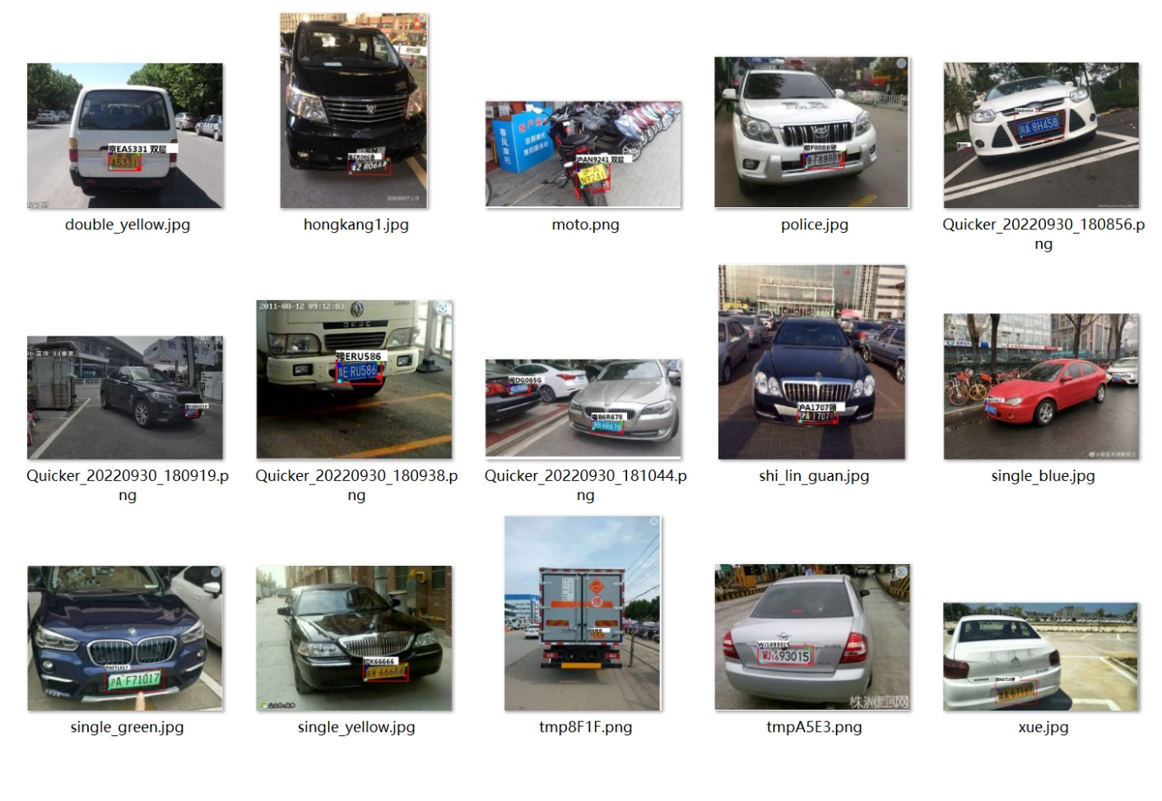

图4.5-1 测试集结果

### 课程数据测试结果

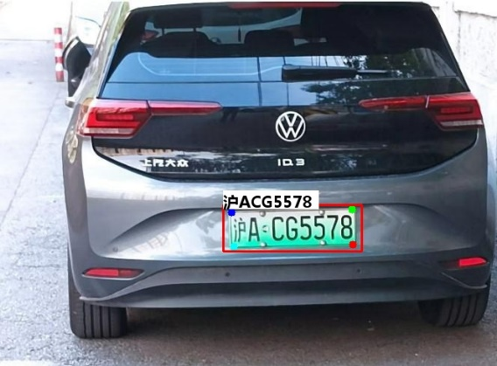

图4.5-2 课程数据测试结果1

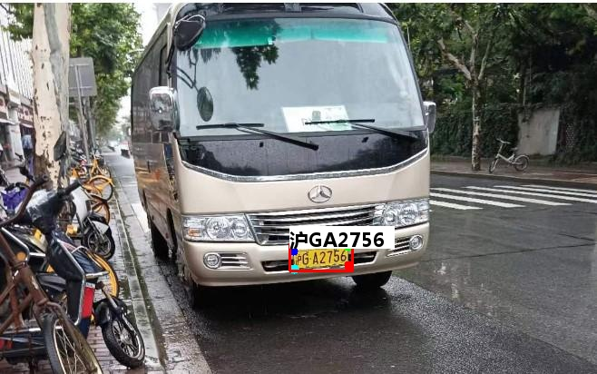

图4.5-3 课程数据测试结果2

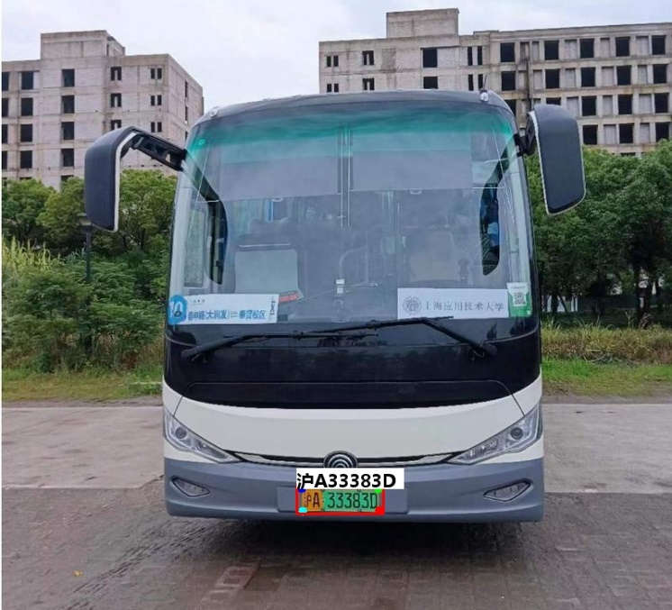

图4.5-4 课程数据测试结果3

## GUI界面

通过结合 PySide6 和 OpenCV，提供了一个完整的YOLOv5车牌识别应用的 GUI 实现。

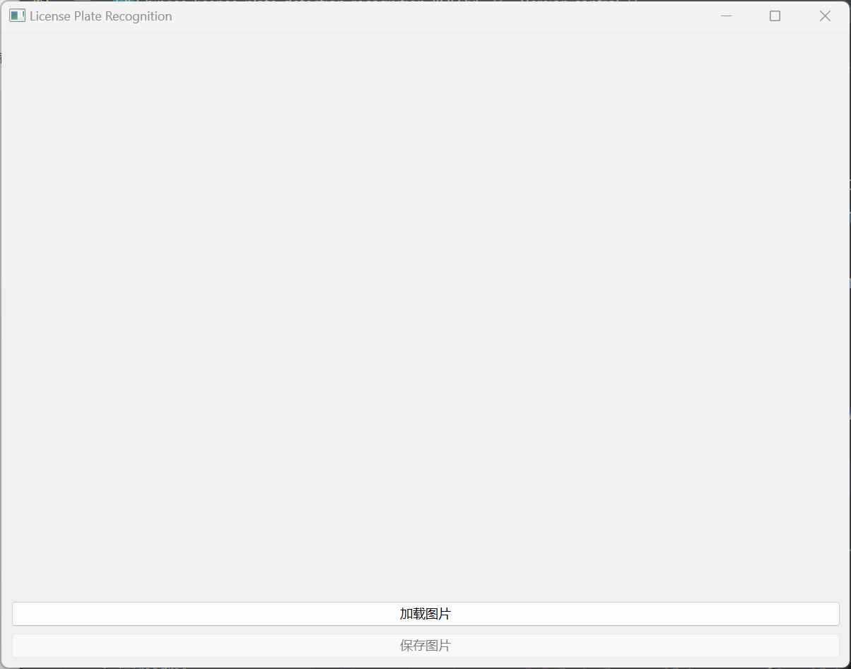

图4.6-1 GUI界面

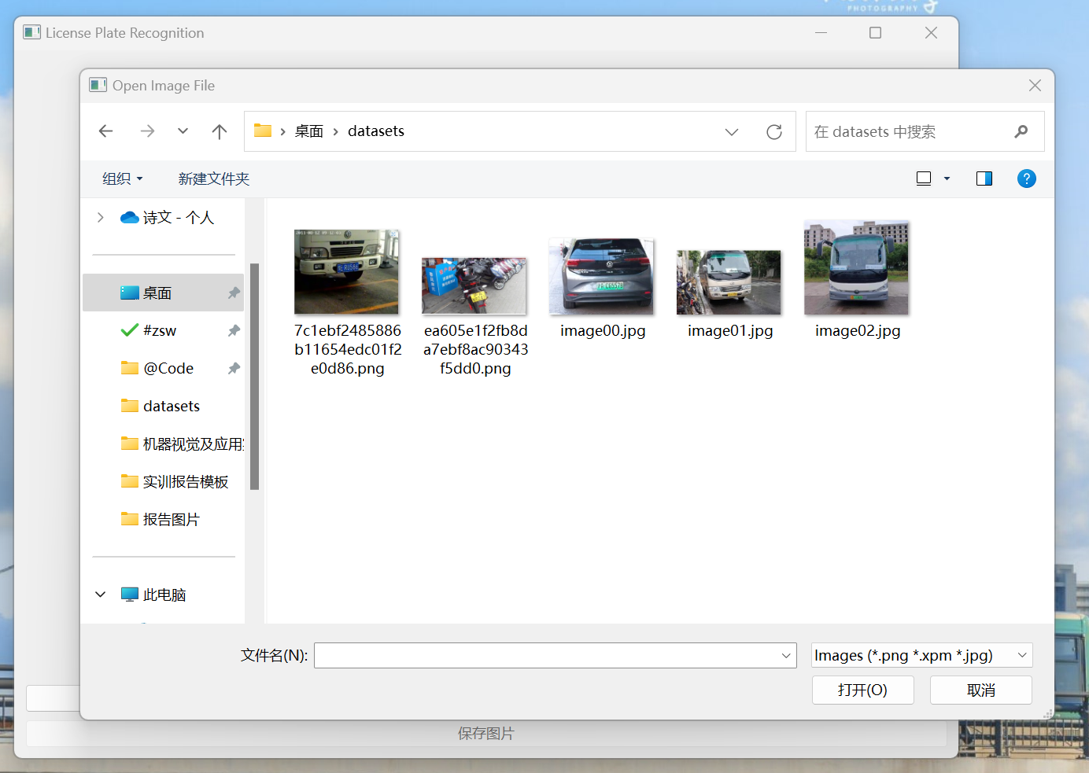

图4.6-2 加载图片

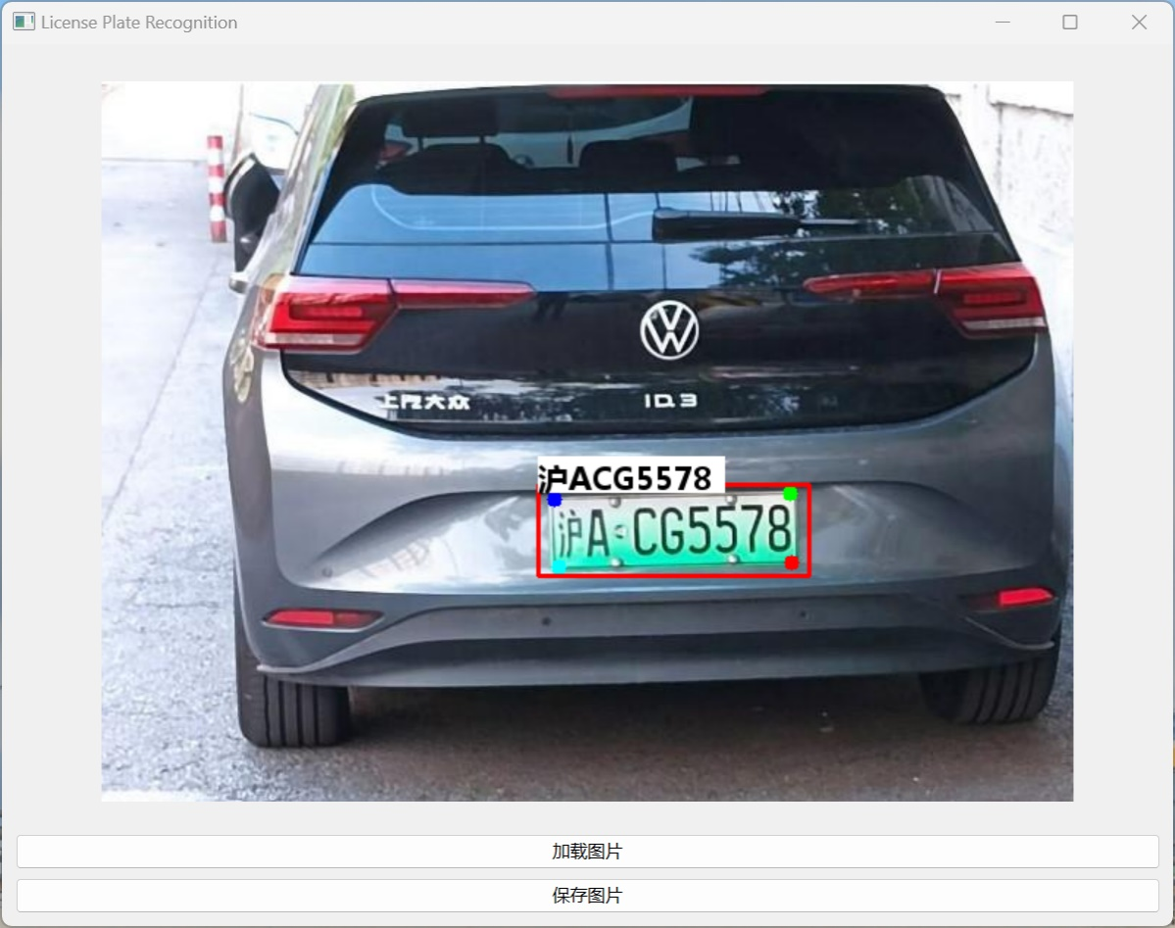

图4.6-3 识别成功

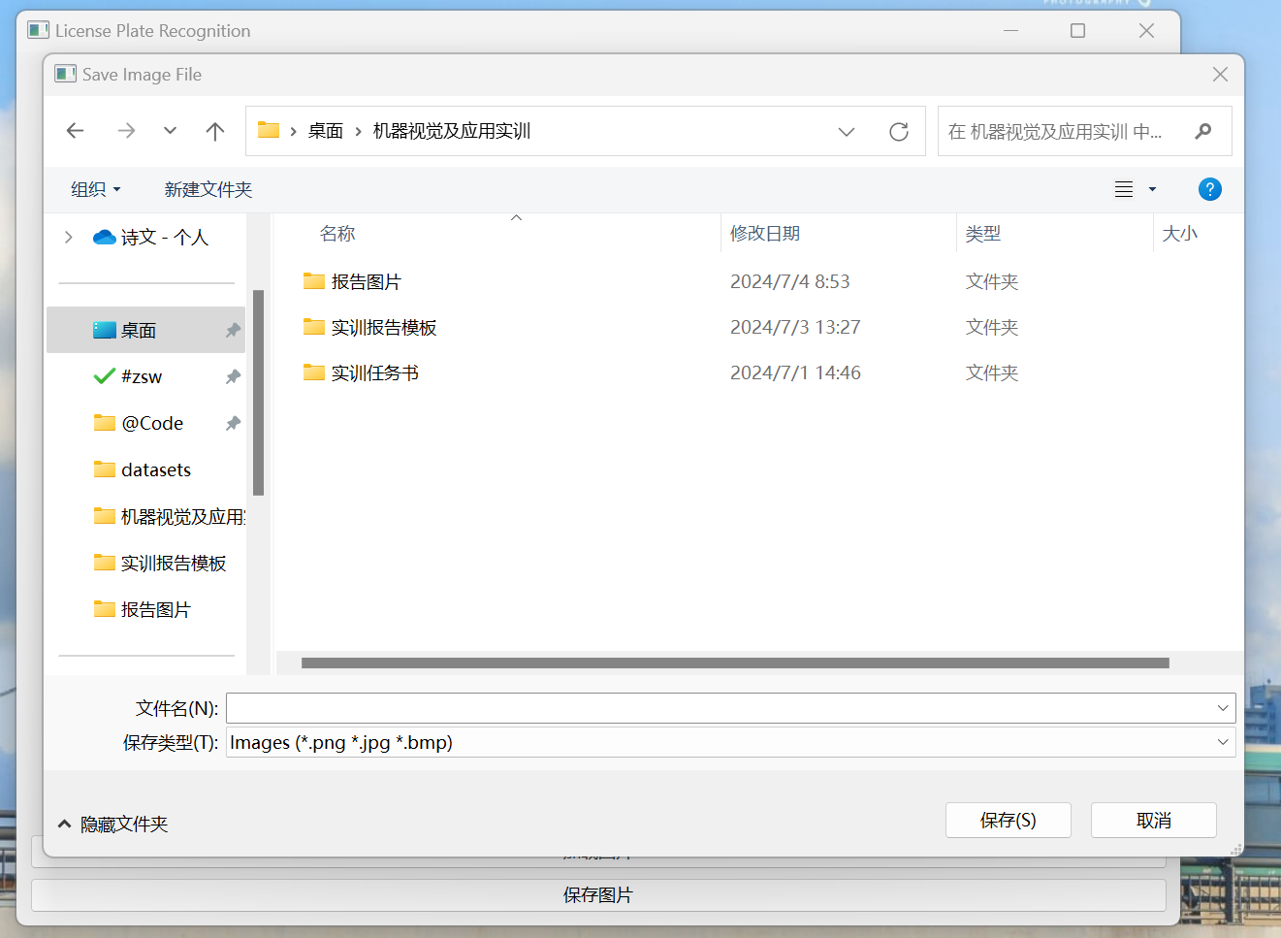

图4.6-4 可保存识别结果

### 主要模块导入

系统模块：sys 用于系统相关的操作，如程序退出。

OpenCV：cv2 用于图像处理和读取。

PyTorch：torch 用于加载和使用深度学习模型。

PySide6：用于创建图形用户界面 (GUI)。

QApplication, QMainWindow, QFileDialog, QLabel, QVBoxLayout, QWidget, QPushButton 用于创建应用程序和窗口组件。

QImage, QPixmap 用于处理和显示图像。

Qt 提供一些通用功能和常量。

自定义模块：从 detect_plate 中导入用于加载模型、初始化模型、检测和识别车牌、绘制结果的函数。

### LicensePlateRecognitionApp 类

主窗口类，继承自 QMainWindow。

### __init__ 方法

窗口设置：设置窗口标题和尺寸。

标签：QLabel 用于显示图像，居中对齐。

按钮：

button_load：用于加载图片，并连接到 load_image 方法。

button_save：用于保存图片，连接到 save_image 方法，初始状态为禁用。

布局：使用 QVBoxLayout 将标签和按钮添加到布局中，并将布局设置为窗口的中央小部件。

加载模型：检查 CUDA 是否可用，选择设备，然后加载车牌检测模型和车牌识别模型。

初始化变量：self.processed_image 用于保存处理后的图像。

### load_image 方法

文件对话框：打开文件对话框，让用户选择图像文件。

读取和处理图像：

使用 OpenCV 读取图像。

使用 detect_Recognition_plate 进行车牌检测和识别。

使用 draw_result 绘制检测和识别结果。

显示图像：

将处理后的图像从 OpenCV 格式转换为 QImage。

将 QImage 设置到 QLabel 中，并调整标签大小。

启用保存按钮。

### save_image 方法

文件对话框：打开文件对话框，让用户选择保存位置和文件名。

保存图像：如果有处理后的图像，使用 OpenCV 将图像保存到指定位置。

### 主程序

应用程序实例：创建 QApplication 实例。

窗口实例：创建 LicensePlateRecognitionApp 窗口实例并显示。

事件循环：启动应用程序事件循环。

### 运行说明

用户运行程序，主窗口显示。

用户点击“加载图片”按钮，选择图像文件。

程序读取图像文件，进行车牌检测和识别，显示结果。

用户可以点击“保存图片”按钮，将处理后的图像保存到本地。

# 实训总结

在这次《机器视觉及应用》实训课程中，我选择了基于机器视觉的车牌识别技术作为我的项目，并最终实现了一个基于YOLOv5的车牌检测和识别系统。通过这次实训，我不仅深入了解了车牌识别的基本原理和技术实现，还在实践中遇到了许多挑战，并从中获得了宝贵的经验和收获。

## 项目收获

通过这次实训，我在多个维度上都经历了显著的成长与蜕变，收获了宝贵的经验和技能：

#### 深入理解车牌识别技术

实训过程中，我不仅仅停留在表面知识的获取，而是通过深入研读国内外相关领域的最新文献，结合实际算法实现，对车牌识别技术有了全方位、深层次的理解。特别是针对YOLOv5这一先进的深度学习模型，我详细剖析了其网络架构、训练策略以及优化方法，对其在复杂场景下仍能保持高效检测能力的特性有了深刻的认识。同时，我也掌握了OCR技术在车牌字符识别中的应用，理解了从图像预处理到字符分割、识别整个流程的关键技术点。

#### 实践编程能力的提升

编程不再仅仅是理论上的构建，而是成为了解决实际问题的利器。在实训中，我运用Python这一强大的编程语言，结合PyTorch框架，实现了YOLOv5模型的训练和推理。此外，为了提升用户体验，我还利用PySide6库开发了一个直观的图形用户界面（GUI），让用户能够方便地上传图像、查看识别结果。这一过程极大地锻炼了我的编程实践能力，特别是在代码优化、异常处理以及GUI设计等方面，我的技能水平得到了显著提升。

解决问题的能力增强：面对实训项目中层出不穷的问题，我学会了从多角度、多层次去思考解决方案。例如，在处理图像噪声问题时，我尝试了多种滤波算法，并通过对比实验找到了最适合当前场景的方法；在提高识别准确率方面，我不仅调整了模型的超参数，还优化了图像预处理流程，确保了输入数据的质量。这些问题的解决过程，不仅增强了我的逻辑思维能力和创新能力，也让我更加自信地面对未来的挑战。

#### 项目管理经验

此次实训还让我亲身体验了项目管理的全过程。从最初的需求分析，到详细的系统设计，再到紧张的编码实现和细致的测试调试，每一个环节都需要我精心策划、严格执行。我学会了如何制定合理的时间表、分配任务给团队成员（尽管在实训中可能只有自己一人），以及如何监控项目进度、确保按时交付。这些项目管理经验对我来说是一笔宝贵的财富，它们将帮助我在未来的职业生涯中更好地组织和领导团队，实现项目的成功。

## 项目不足之处

尽管在项目中取得了一些成绩，但仍有一些不足之处需要改进：

#### 识别准确率有待提高

车牌识别是一个复杂且精细的过程，它涉及图像预处理、特征提取、目标检测、字符识别等多个关键环节。每个环节的细微偏差都可能累积起来，对最终识别结果的准确率产生显著影响。在实际测试过程中，我们发现系统在处理模糊、低分辨率或存在严重遮挡的车牌图像时，识别准确率有所下降。为了提升识别性能，我们将深入研究图像增强技术，如超分辨率重建、去模糊算法等，以增强输入图像的质量。同时，优化特征提取和字符识别算法，引入更鲁棒的机器学习模型，也是提高识别准确率的重要途径。

#### 模型训练数据不足

训练数据的数量和质量对于深度学习模型的性能至关重要。在我们的项目中，受限于可用训练数据的规模和多样性，模型在某些特殊场景下（如不常见的车牌样式、极端光照条件）的泛化能力受到限制。为了弥补这一不足，我们需要积极扩充训练数据集，收集更多样化的车牌图像，包括不同国家、地区、年份的车牌样式，以及在不同天气、光照、拍摄角度下拍摄的车牌图像。此外，对训练数据进行精细标注和清洗，确保数据的准确性和一致性，也是提升模型性能的关键步骤。

#### 系统响应速度优化

在实时或大规模图像处理应用中，系统的响应速度是一个至关重要的性能指标。尽管我们的系统已经能够实现基本的车牌识别功能，但在处理大批量图像时，响应速度仍有提升空间。为了优化系统效率，我们将从算法层面入手，探索更高效的目标检测算法和字符识别算法，减少计算复杂度。同时，对代码进行深度优化，利用并行计算和GPU加速等技术手段，提高程序的执行效率。此外，优化内存管理和缓存策略，减少不必要的I/O操作，也是提升系统响应速度的有效途径。

#### 界面美观度和用户体验

良好的用户界面和用户体验是软件产品成功的关键因素之一。虽然我们已经实现了基本的GUI功能，但在界面美观度和用户交互体验方面仍有改进空间。为了提升用户体验，我们将对界面进行重新设计，采用更加简洁、直观的布局和色彩搭配，使界面更加美观大方。同时，增加用户交互功能，如拖拽上传图像、实时预览识别结果、错误提示和反馈机制等，提高用户操作的便捷性和满意度。此外，注重细节处理，如优化按钮响应速度、改进滚动条滑动流畅度等，也是提升用户体验不可忽视的方面。

## 未来展望

通过这次实训的深入探索与实践，我不仅在车牌识别技术领域获得了全面的知识积累，还亲手搭建并优化了识别系统，这一过程让我深刻体会到了理论与实践相结合的重要性。展望未来，我满怀激情地计划在以下几个关键领域进行持续探索与改进，以期推动车牌识别技术向更高水平迈进：

#### 优化模型性能

我深知，在快速变化的现实场景中，模型的性能直接决定了车牌识别的准确性和效率。因此，我计划继续深入研究并改进车牌检测和识别算法。这包括但不限于探索更先进的深度学习架构，如轻量级模型以减少计算负担，或集成注意力机制以增强模型对关键特征的捕捉能力。同时，我将特别关注复杂场景和特殊情况下的识别效果，如夜间、恶劣天气条件下的车牌检测，以及高度遮挡或形变车牌的准确识别，通过针对性的数据增强和算法优化，不断提升系统的鲁棒性和适应性。

#### 扩展功能

为了满足日益多样化的应用需求，我计划在现有功能基础上，积极拓展车牌识别系统的边界。具体而言，我将探索视频流的实时检测功能，利用高效的视频处理算法和流式传输技术，实现动态场景下的连续监控与即时识别。此外，我还将引入更多前沿的图像处理技术，如深度学习超分辨率、去噪、光照均衡等，以进一步提升系统在各种复杂环境下的表现。这些扩展功能不仅能够提升用户体验，还能为车牌识别技术在更多领域的应用奠定坚实基础。

#### 提升用户体验

用户体验是任何软件产品成功的关键。因此，我将持续优化GUI界面设计，注重细节处理，力求使界面更加简洁、直观、美观。同时，我将积极收集用户反馈，倾听他们的声音，根据实际需求不断改进和完善系统功能，如增加交互提示、优化操作流程、提升响应速度等，确保系统更加贴近用户的使用习惯和心理预期。通过这些努力，我相信能够显著提升用户的满意度和忠诚度。

参考文献

1. GitHub中文车牌识别   
   https://github.com/we0091234/Chinese_license_plate_detection_recognition
2. [深度学习] CCPD车牌数据集介绍  
   https://blog.csdn.net/LuohenYJ/article/details/117752120
3. Python Qt 图形界面编程 - PySide2 PyQt5 PyQt PySide   
   https://www.bilibili.com/video/BV1cJ411R7bP/?spm_id_from=333.337.search-card.all.click&vd_source=f61b30ba9c6d0c8a5db5a1f7ba5b36b8
4. 曹青; 任燕. 智能车牌识别专利技术综述[J]. 中国科技信息,2021,12,01
5. 莎可（A.A Sasikala Sewwandi）. 车牌识别系统的设计与实现[J]. 沈阳师范大学,2020,03,23
6. 罗雅丽. 车牌识别中人工智能技术的应用[J]. 电脑编程技巧与维护,2021,07,18
7. 尹鹏程. 低光照下车牌识别关键技术研究[J]. 北京交通大学,2021,06,30

**附录(程序)：**